**Можно ли отвлекаться при переходе дороги?**

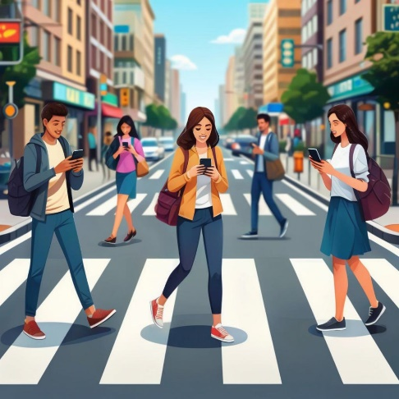 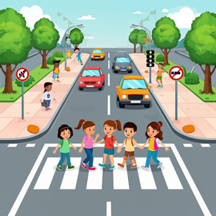

Переход улицы — дело привычное и обыденное, однако оно требует внимания и осторожности. Каждый раз, пересекая дорогу, мы сталкиваемся с потенциальной опасностью, ведь даже небольшая ошибка может привести к серьёзным последствиям. Отвлекаясь при переходе, будь то разговор по телефону, просмотр сообщений или прослушивание музыки в наушниках, мы значительно увеличиваем риск попасть в неприятную ситуацию.

Почему нельзя отвлекаться?

* Потеря концентрации

Отвлечённый переход дороги означает снижение уровня концентрации водителя на пешехода. Пешеход становится менее заметным, особенно если двигается нерешительно или непредсказуемо. Водители часто ожидают определённого поведения от участников дорожного движения, поэтому неожиданная остановка или резкий поворот пешехода могут застать их врасплох.

* Замедление реакции

Любое отвлечение замедляет реакцию организма. Мозг обрабатывает визуальную информацию медленнее, а тело хуже координирует движения. Это значит, что пешеход может поздно заметить приближающуюся машину или неправильно оценить расстояние до неё.

* Ошибочная оценка ситуации

Прослушивая музыку в наушниках, человек лишён возможности услышать сигналы автомобиля или предупреждения окружающих. Подобная ситуация многократно увеличивает вероятность несчастного случая.

**Как правильно переходить дорогу?**

Чтобы минимизировать риски, важно соблюдать следующие правила:

* Используйте светофоры: Всегда следите за сигналами светофоров и ориентируйтесь исключительно на зелёный свет.
* -Посмотрите по сторонам: Перед началом перехода убедитесь, что автомобили остановились и уступают вам дорогу.
* -Не пользуйтесь гаджетами: Телефон и любые устройства лучше отложить перед переходом.
* Уберите наушники: Важно слышать происходящее вокруг вас.
* Будьте предсказуемым: Переходите дорогу спокойно и уверенно, не меняйте резко направление движения.

**Заключение**

Переход дороги — процесс, требующий максимальной внимательности и сосредоточенности. Любые отвлечения увеличивают шансы оказаться в опасной ситуации. Соблюдение правил безопасности позволит избежать неприятных последствий и сохранить здоровье себе и окружающим.